深圳大学考试答题纸
(以论文、报告等形式考核专用)
二○ 二四 ～二○ 二五 学年度第 一 学期
课程编号 | 2801000060 |  | 课序号 |  | 01 |  | 课程名称 |  | 机器人学导论 |  | 主讲教师 | 郑琪,龚元浩 |  | 评分
学 号 | 2023280259 |  |  | 姓名 |  | 陈闻天 |  | 专业年级 |  | 电子信息工程 2023级
教师评语：
题目： |  | ORB-SLAM3

ORB-SLAM3
【摘要】
本文详细介绍了ORB-SLAM3的核心算法和技术细节，例如FAST角点检测技术用于识别图像中的显著特征点，ORB特征描述算法确保了运算速度的同时增强了对图像旋转的适应能力；IMU预积分机制实现了视觉与惯性信息的有效整合；PnP算法用于推导相机的空间位置和朝向信息；以及基于视觉词袋模型的回环检测方法，保证了场景重现时的准确识别。实验部分则基于WSL2环境下的Ubuntu 20.04操作系统，使用ROS Noetic和ORB-SLAM3源码进行了性能评估，结果表明该算法在内存控制方面表现出色，运行稳定，每秒处理帧数达到9帧，证明了其良好的应用前景。
【正文】
- ORB-SLAM3简介及相关工作
1.1 简介
ORB-SLAM3是一个实时的视觉SLAM系统。其不仅支持单目、双目和RGB-D等多种相机类型，还能够处理普通针孔和鱼眼相机模型。基于Atlas框架，ORB-SLAM3能够有效管理多个子地图。ORB-SLAM3采用ORB特征点进行特征提取与跟踪，结合局部地图跟踪策略和金字塔加速匹配过程，提升了系统的实时性。因其系统的高精度、实时性和鲁棒性，ORB-SLAM3在机器人导航、增强现实、自动驾驶等领域具有重要的应用价值。^{[1]}
1.2 相关工作
在ORB-SLAM3方面，国内学者和研究机构做出了许多有益工作。在国外，德国慕尼黑工业大学的研究团队对系统的初始化策略进行了优化，提出了一种基于运动先验的快速初始化方法，显著提高了系统的启动速度。美国卡内基梅隆大学的研究人员改进了ORB-SLAM3的闭环检测模块，通过引入深度学习方法提升了场景识别的准确率。在国内，清华大学的研究团队对ORB-SLAM3的地图管理机制进行了改进，提出了一种层次化的地图存储结构，有效提升了系统在大规模环境中的性能。北京大学的研究团队优化了系统的特征提取模块，通过结合深度学习的特征描述方法，提高了特征匹配的准确性和效率。
- ORB-SLAM3原理及方法分析
2.1 ORB-SLAM3的核心算法
在ORB-SLAM3系统中，首要的特征提取方法采用了FAST角点检测技术^{[2]}。该方法通过分析目标像素点周围的环形区域内像素的分布特征，识别图像中的显著角点。再者是ORB特征描述算法^{[3]}，它融合了FAST检测器的高效性和BRIEF描述子的特点，不仅保证了运算速度，还增强了对图像旋转的适应能力。ORB描述子通过设计一组特定的像素对比较策略，生成高效的二进制特征表达。
在传感器融合方面，系统针对配备IMU的设备实现了预积分机制，有效地整合了视觉与惯性信息。在实时位姿估计方面，当系统获取新的图像时，首先在当前帧与本地地图中寻找特征点对应关系，随后运用PnP算法推导出相机的空间位置和朝向信息。
为了实现可靠的场景重识别，该系统采用了基于视觉词袋的方法。每个关键帧被转化为视觉单词的频率分布表示，这些视觉单词是从特征描述子中提炼而来。系统通过比对新获取的关键帧与历史帧的词袋表示的相似度，从而发现可能存在的回环位置。
2.2 ORB-SLAM3框架
ORB-SLAM3框架如图1所示。其算法主要包括跟踪线程、局部建图、回环检测与地图融合三个主要部分。
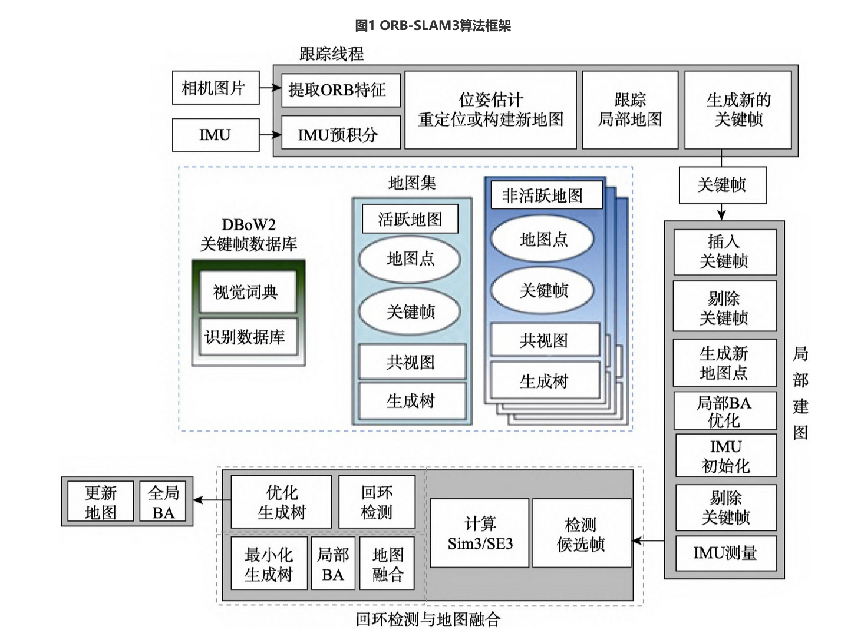
2.3 主要模块及其原理
2.3.1 跟踪线程
跟踪线程主要承担三个关键功能：提取图像特征、计算相机位姿以及筛选关键帧。在特征提取上，系统采用了ORB算法。这一过程可以分为两个主要步骤：第一步是关键点检测，系统利用FAST在图像中寻找特征明显的点位。FAST通过分析目标点与其邻域像素值的关系来识别特征位置。第二步是特征描述，采用BRIEF方法生成特征表达。这种方法通过构建二进制特征向量，高效地描述了每个特征点的局部图像特性。
相机位姿估计会根据系统运行状态动态调整：在系统正常运行时，通过连续跟踪实现位姿预测；当跟踪失败时，则启动重定位机制来恢复相机位置信息。
最后，系统还需要基于跟踪质量来判断是否需要创建新的关键帧。
2.3.2 局部建图
局部建图模块不仅为跟踪线程提供局部地图参考，也为回环检测线程提供必要的数据支持。通过持续的局部优化操作，该模块能够有效降低系统运行过程中累积的轨迹误差。
如图1所示，该模块的运行包含多个步骤：首先处理新加入队列的关键帧，随后基于地图点的观测质量进行筛选，清除不符合要求的点云数据。接着，系统会利用当前关键帧与其邻近帧之间的视差关系，通过三角化计算生成新的地图点。为了保证地图的精确性，模块会检测并合并当前关键帧及其一二级相邻关键帧中存在的重复地图点。
在传感器融合方面，模块负责执行IMU的初始化工作，并进行视觉惯性联合优化。同时，系统会定期检查并移除冗余的关键帧，进行优化调整。
该模块还维护着三个重要的图：共视图（Covisibility Graph）、本质图（Essential Graph）以及生成树（Spanning Tree）。这些图为系统的稳定运行提供了支持。
2.3.3 回环检测与地图融合
系统采用基于视觉词袋模型的回环检测方法，其核心思想是通过计算特征相似度来识别场景重现。即系统会将当前关键帧与历史关键帧数据库进行对比，计算它们之间的相似性分数，从而筛选出可能存在场景重叠或地图合并机会的候选帧。
系统会对这些候选帧进行两个层面的验证：一是空间几何关系验证，二是时序连贯性验证。基于验证结果，系统可以准确判断当前场景是否出现了回环，或是否存在可以融合的重叠地图区域。根据不同的判断结果，系统会相应地执行回环修正或地图合并操作。
从本质上来说，回环检测就是一个场景重识别的过程。例如，当移动设备在完成一段路程后重新返回先前到访过的位置时，系统需要能够准确识别出这种场景重现的情况。由于物理空间的唯一性，理论上同一位置的两次观测应当具有高度的空间一致性，这也是回环检测的基本假设。
- 实验论证
3.1 算法运行结果
3.1.1 实验环境
基于WSL2的ubuntu20.04、ROS noetic、源码ORB-SLAM3、数据集MH01
3.1.2 实验过程
启动程序：
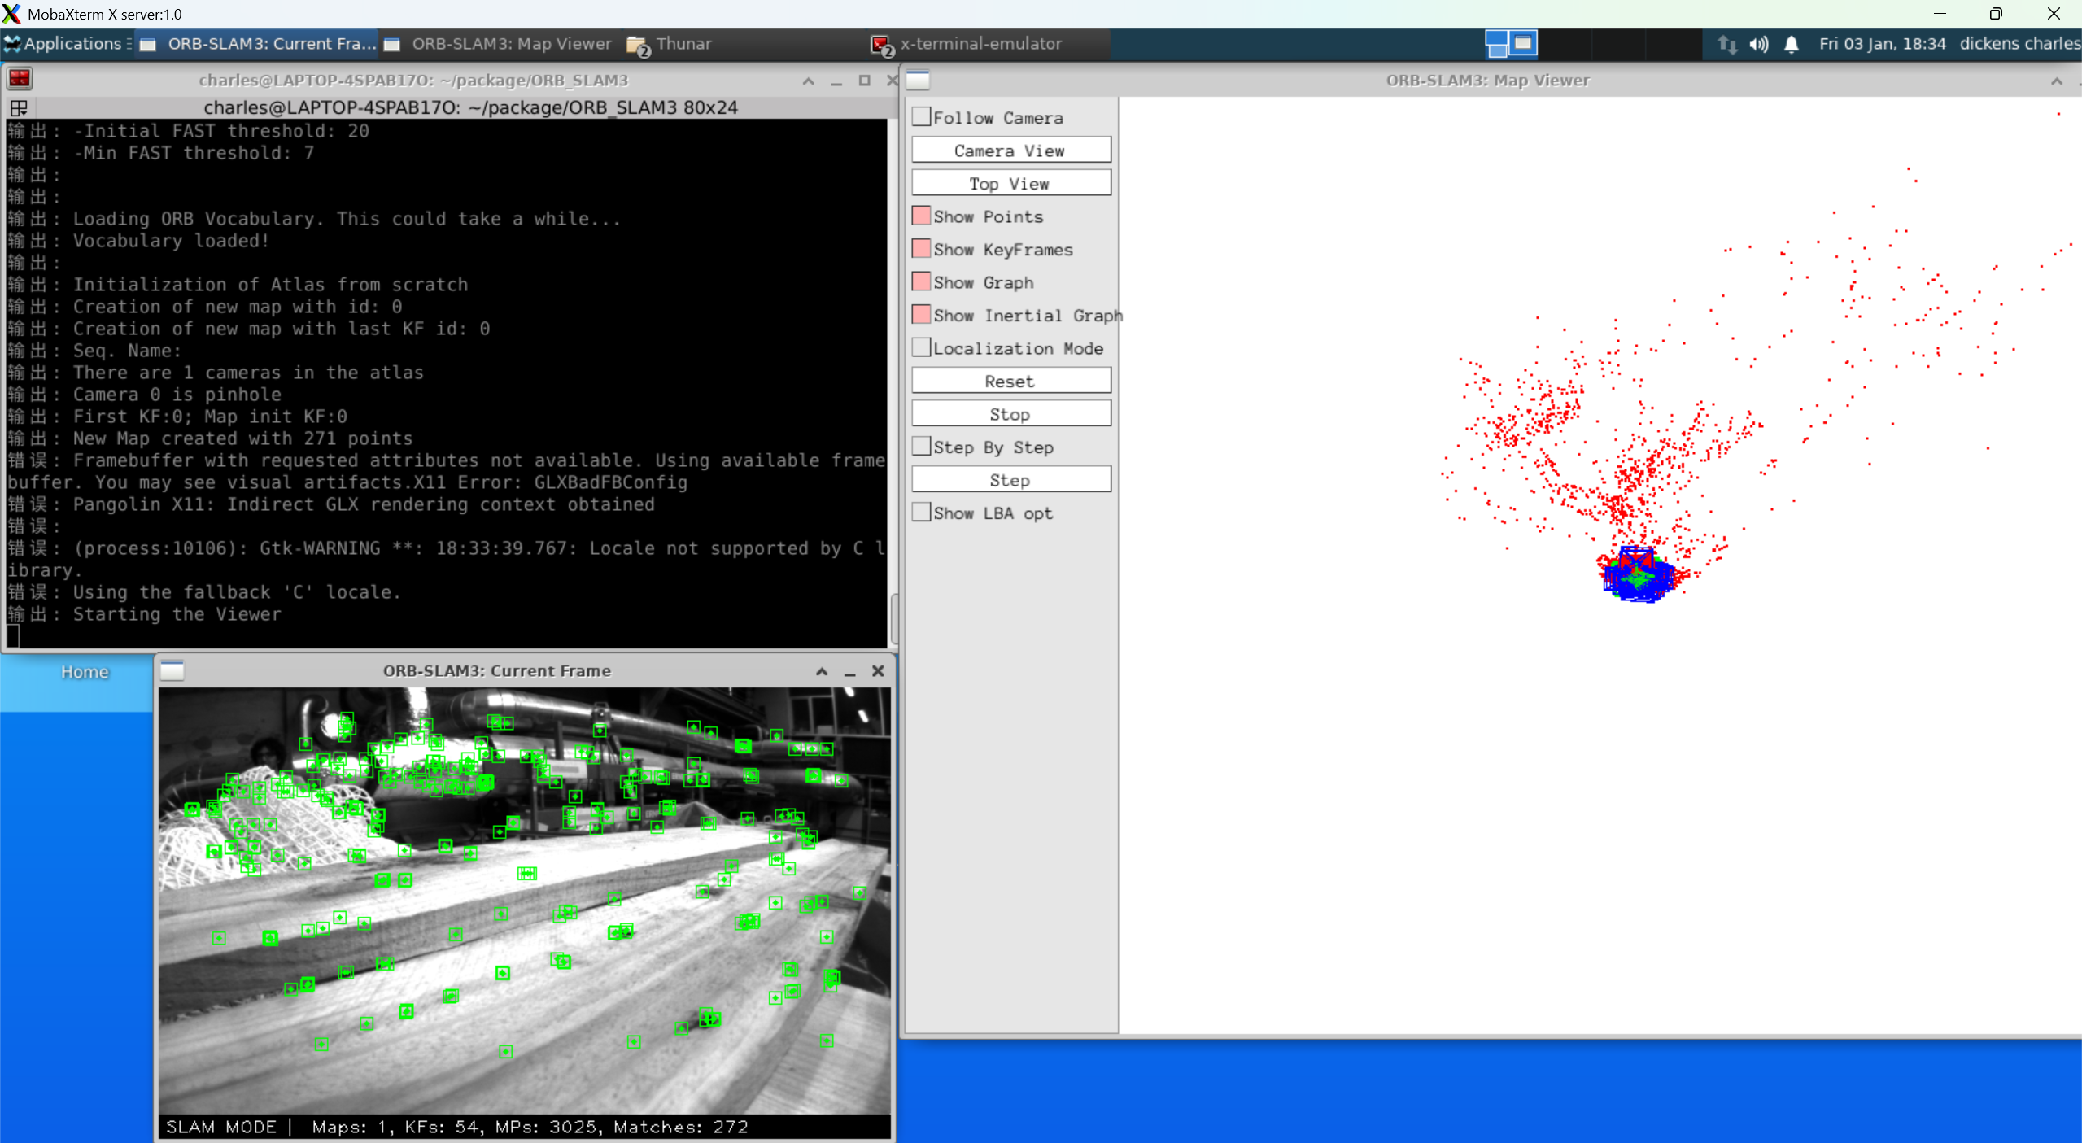
运行中的程序：
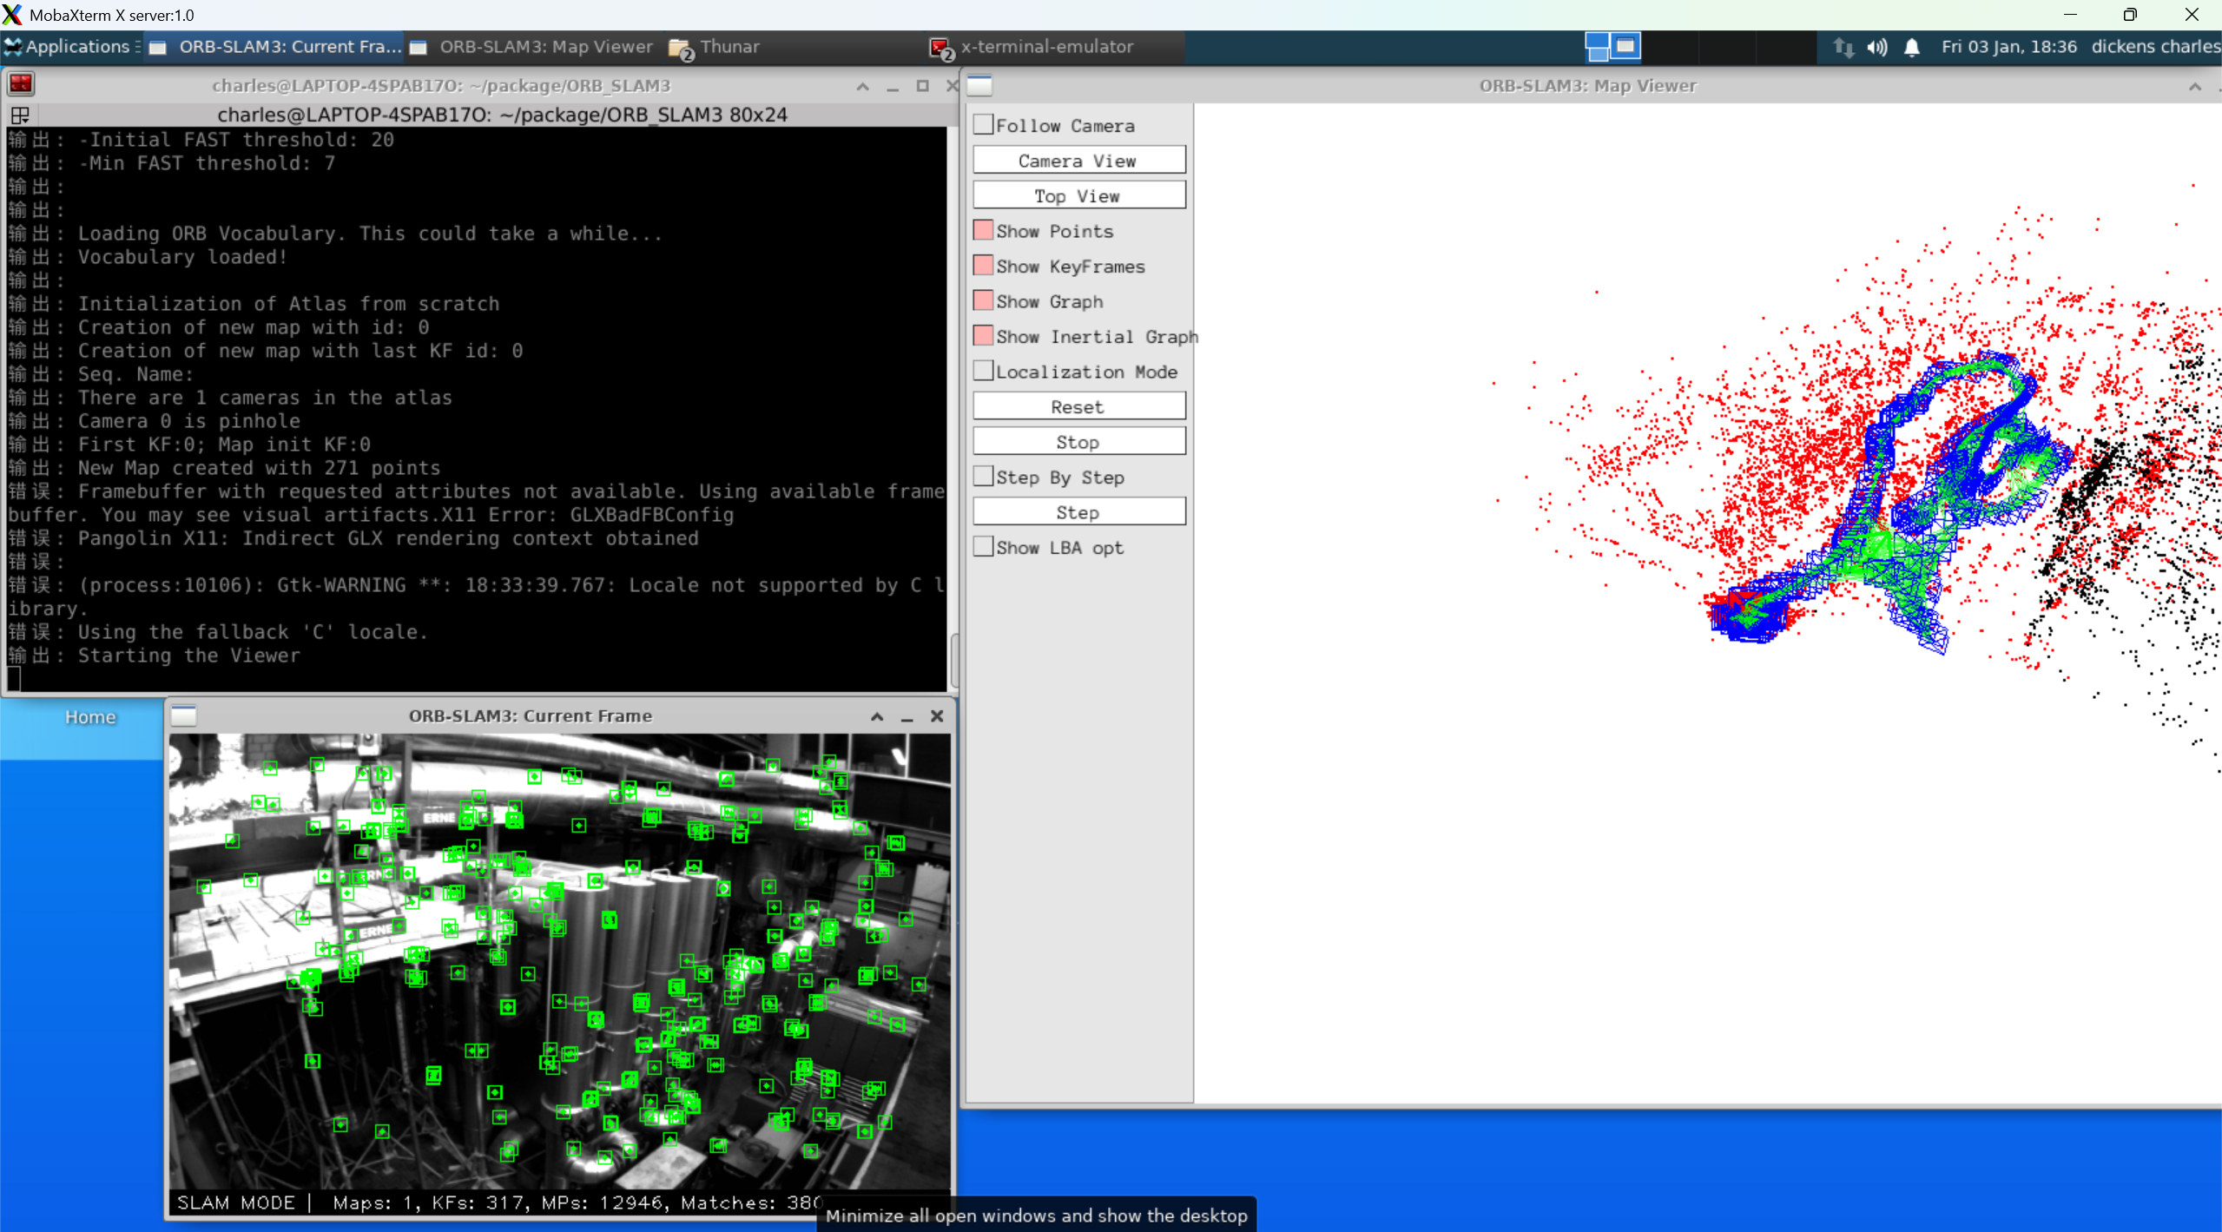
3.2 性能分析
3.2.1 原始数据记录
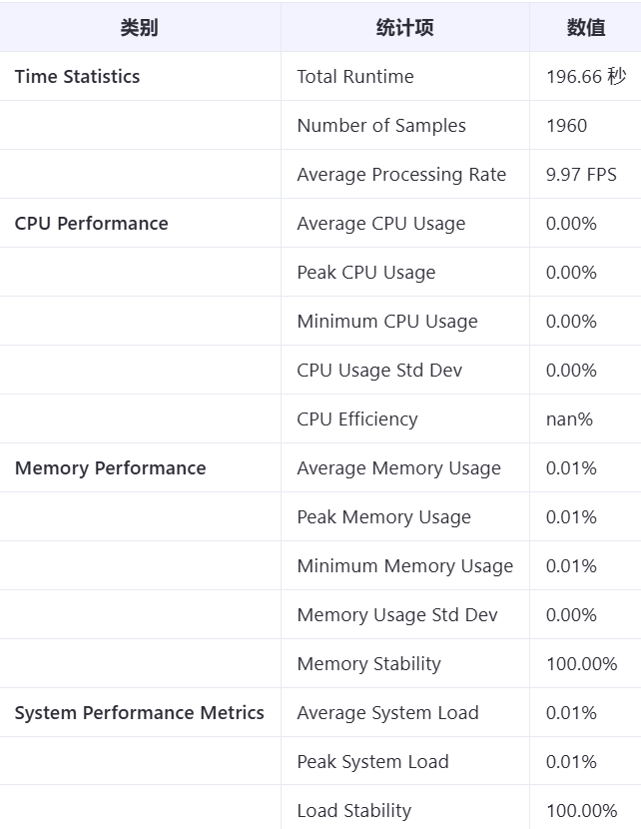
3.2.2 数据可视化分析
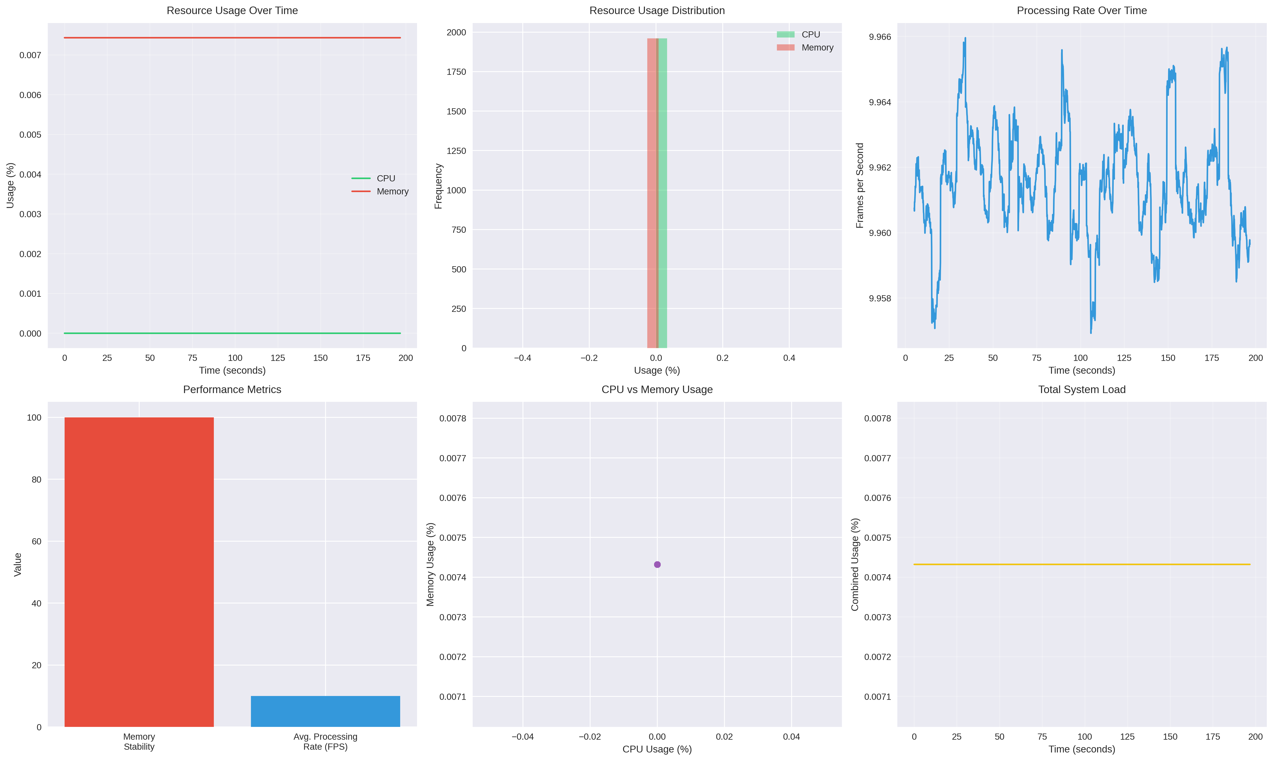
分析：
首先，可能由于运行环境是基于WSL2，测量得到的CPU和内存的利用率和频率接近于0，这是不符合实际的。其次，由处理速度和帧率（右上图）结果可知，该算法在运行稳定性不错，波动较小，在误差允许范围内，每秒处理帧数是9。最后，左下图反映出运行过程中内存的稳定性接近100%，说明该算法在内存控制方面做得不错，有效避免内存溢出问题。
【结论】
首先，ORB-SLAM3相比较前两代，支持更多相机模型。作为一个开源项目，丰富的相机模型减少重复造轮子的成本，这是值得欣赏和追捧的。
其次，在ORB-SLAM3的技术方面，其高效的特征检测方法、有效的关键帧管理和回环闭合技术使其在众多算法中脱颖而出。益于开源和技术优越性，ORB-SLAM3被应用在广泛的场景中。
最后，算法的稳定性是应用的前提，在本次实验中，该算法在内存控制上的优越体现证明了应用性。
【参考文献】
- 高翔, 张涛, 刘毅, 等. 视觉SLAM十四讲：从理论到实践[M]. 北京：电子工业出版社, 2017.
- Rublee E, Rabaud V, Konolige K, et al. ORB: an efficient alternative to SIFT or SURF[C].
- Rosten E, Drummond T. Machine learning for high-speed corner detection[C]
- Calonder M, Lepetit V, Strecha C, et al. BRIEF: Binary robust independent elementary features[C]

